**江苏省仪征中学高二物理周末限时练**

2024.5.25

一、单选题

1. 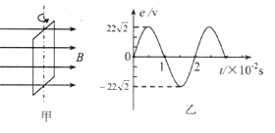在匀强磁场中，一矩形金属线框绕与磁感线垂直的转动轴匀速转动，如图甲所示。产生的交变电动势随时间变化的规律如图乙所示。则下列说法不正确的是(　　)

A．*t*=0.01s时穿过线框的磁通量最大

B．该线圈转动的角速度大小为*π*rad/s

C．该交变电动势的瞬时值表达式为

D．线框平面与中性面的夹角为时，电动势瞬时值为22V

1. 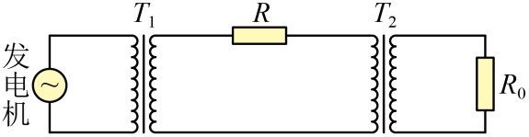图示为某发电厂向偏远山区输送电能的示意图，发电厂通过升压变压器和降压变压器向纯电阻用电器(未知)供电。已知输电线的总电阻为*R*，原、副线圈匝数比为1∶10，原、副线圈匝数比为10∶1，原线圈两端的瞬时电压，测得发电厂回路中电流有效值为*I*。若均可视为理想变压器，发电机的内阻不计，则(　　)

A．降压变压器中电流的频率为 B．输电线消耗的总功率为

C．用电器消耗的功率为 D．用电器的电阻为

1. 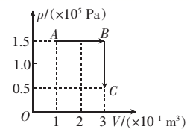一定质量的理想气体从状态*A*开始，经*A*→*B*、*B*→*C*两个过程变化到状态*C*，其*p*-*V*图像如图所示。已知气体在状态*A*时温度为 ，以下判断正确的是(　　)

A．气体在*A*→*B*过程中对外界做的功为2.0×104J

B．气体在*B*→*C*过程中可能吸热

C．气体在状态*B*时温度为

D．气体在*A*→*C*过程中吸收热量

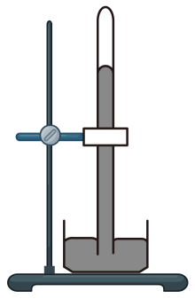4. 如图所示，在做托里拆利实验时，玻璃管内有些残留的空气，此时玻璃管竖直放置。假如把玻璃管缓慢竖直向上提起一段距离，玻璃管下端仍浸在水银中，在这过程中，大气的压强、温度均保持不变。则管内的空气（视为理想气体）（　　）

A. 体积增大 B. 压强增大

C. 放出热量 D. 内能增大

5. 如图所示，一种延时继电器的示意图，铁芯上有两个线圈*A*和*B*．线圈*A*跟电源连接，线圈*B*两端连在一起构成一个闭合回路。在断开开关*S*的时候，弹簧*K*并不会立刻将衔铁*D*拉起使触头*C*离开，而是过一小段时间才执行这个动作。下列说法正确的是（　　）

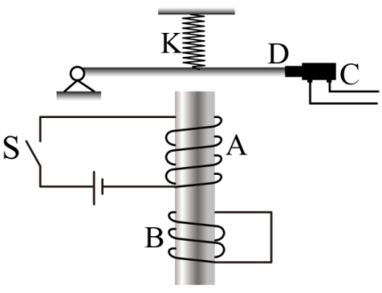A. 线圈*B*不闭合，仍会产生延时效应

B. 将衔铁*D*换成铜片，延时效果更好

C. 保持开关S闭合，线圈*B*中磁通量为零

D. 断开开关S的瞬间，线圈*B*中的电流从上往下看为顺时针方向

6. 某种手机的无线充电原理如图所示。已知发射线圈的两端电压为，电流的频率为，接收线圈的两端电压为。充电时效率大约。下列说法正确的是（　　）

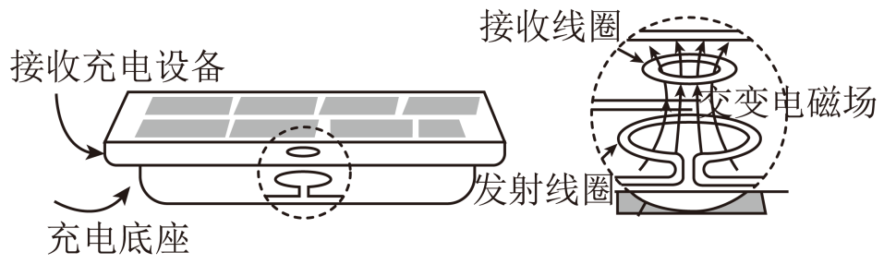

A. 无线充电工作原理是“电流的磁效应” B. 接收线圈中电流的频率为

C. 无线充电发射线圈与接收线圈匝数比为 D. 充电时接收线圈始终有收缩的趋势

二、非选择题

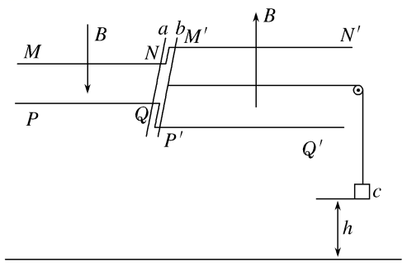7.如图所示，将两根质量均为*m*＝2 kg的金属棒*a*、*b*分别垂直地放在水平导轨*MNM*′*N*′和*PQP*′*Q*′上，左右两部分导轨间距之比为1∶2，左右两部分导轨间有磁感应强度大小相等但方向相反的匀强磁场，两棒电阻与棒长成正比，不计导轨电阻，金属棒*b*开始时位于图中*M*′*P*′位置，金属棒*a*在*NQ*位置。金属棒*b*用绝缘细线绕过光滑定滑轮和一物块*c*相连，*c*的质量*mc*＝2 kg，*c*开始时距地面的高度*h*＝4.8 m。物块*c*由静止开始下落，触地后不反弹，物块*c*触地时两棒速率之比*va*∶*vb*＝1∶2，物块*c*下落过程中*b*棒上产生的焦耳热为10 J，设导轨足够长且两棒始终在不同的磁场中运动，*g*＝10 m/s2，整个过程中导轨和金属棒接触良好，且导轨光滑。求：

(1)物块*c*触地时，两棒的速度大小*va*和*vb*；

(2)从物块*c*触地后开始，到两棒匀速运动过程中系统产生的热量。

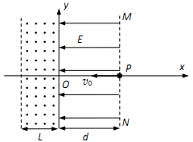8.如图所示，在*xOy*平面内，*MN*与*y*轴平行，间距为*d*，其间有沿*x*轴负方向的匀强电场*E*。*y*轴左侧有宽为*L*的垂直纸面向外的匀强磁场，*MN*右侧空间存在范围足够宽、垂直纸面的匀强磁场(图中未标出)。质量为*m*、带电量为+*q*的粒子从*P*(*d*，0)沿*x*轴负方向以大小为*v*0的初速度射入匀强电场。粒子到达*O*点后，经过一段时间还能再次回到*O*点。已知电场强度*E*=，粒子重力不计。

(1)求粒子到*O*点的速度大小；

(2)求*y*轴左侧磁场区域磁感应强度*B*1的大小应满足什么条件？

(3)若满足(2)的条件，求*MN*右侧磁场的磁感应强度*B*2和*y*轴左侧磁场区域磁感应强度*B*1的大小关系。

9.新冠病毒具有很强的传染性，转运新冠病人时需要使用负压救护车，其主要装置为车上的负压隔离舱(即舱内气体压强低于外界的大气压强)，这种负压舱既可以让外界气体流入，也可以将舱内气体过滤后排出。若生产的某负压舱容积为，初始时温度为27 ℃，压强为；运送到某地区后，外界温度变为15℃，大气压强变为，已知负压舱导热且运输过程中与外界没有气体交换，容积保持不变。绝对零度取℃。

(*i*)求送到某地区后负压舱内的压强；

(*ii*)运送到某地区后需将负压舱内气体抽出，使压强与当地大气压强相同，求抽出的气体质量与舱内剩余质量之比。

10. 神舟13号航天员从天和核心舱气闸舱出舱时身着我国新一代“飞天”舱外航天服。航天服内密封了一定质量的理想气体，体积约为*V*1=2*L*，压强*p*1=1.0×105Pa，温度*t*1=27℃。

（1）打开舱门前，航天员需将航天服内气压降低到*p*2=4.4×104Pa，此时密闭气体温度变为*t*2=-9℃，则航天服内气体体积*V*2变为多少？

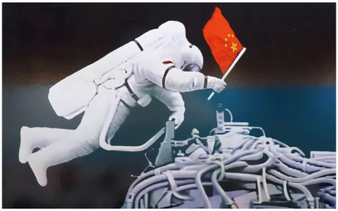（2）为便于舱外活动，航天员出舱前还需要把航天服内的一部分气体缓慢放出，使气压降到*p*3=3.0×104Pa。假设释放气体过程中温度保持为*t*3=-9℃不变，体积变为*V*3=2.2L，那么航天服放出的气体与原来气体的质量比为多少？

**高二物理周末限时练参考答案**

1、【解析】由图像知：*t*=0.01s时，感应电动势为零，则穿过线框的磁通量最大，故A正确；该线圈转动的角速度大小为，故B错误；当*t*=0时，电动势为零，线圈平面与磁场方向垂直，故该交变电动势的瞬时值表达式为，故C正确；线框平面与中性面的夹角为时，电动势瞬时值为，故D正确。故选B。

2、【答案】D【解析】降压变压器中电流的周期，频率，A错误；原线圈两端的电压

由，得；由，得。发电厂的输出功率

，输电线消耗的总功率，B错误；用电器消耗的功率，C错误；由，得，而，得用电器的电流，又，得用电器的电阻，D正确。故选D。

3、【解析】气体在*A→B*过程中压强不变体积增大，气体对外界做功，气体对外界做的功

，A错误；气体在*B→C*过程中体积不变，压强减小，温度降低内能减小，由热力学第一定律可知气体一定放热，B错误；气体在*A→B*过程，由，可得气体在状态*B*时温度为，C错误；气体在*A→C*的过程，由理想气体状态方程可知，*A*和*C*两状态温度相等，气体内能相同，由热力学第一定律，可知气体对外界做功并且吸收热量，D正确。故选D。

4、【解析】【详解】在实验中，水银柱产生的压强加上封闭空气柱产生的压强等于外界大气压。如果将玻璃管向上提，则管内水银柱上方空气的体积增大，因为温度保持不变，所以压强减小；温度不变，则气体的内能不变，体积变大，气体对外做功，根据热力学第一定律可知，气体吸收热量，故BCD错误，A正确；

故选A。

5、【详解】A．线圈*B*不闭合时，当*S*断开后，在线圈*B*中不会产生感应电流，铁芯上不会有磁性，则不会产生延时效应，选项A错误；

B．因铜不是磁性材料，则将衔铁*D*换成铜片，会将失去延时效果，选项B错误；

C．保持开关*S*闭合，线圈*B*中磁通量不变，但不为零，选项C错误；

D．断开开关*S*的瞬间，穿过线圈*B*的磁通量向下减小，根据楞次定律可知，线圈*B*中的电流从上往下看为顺时针方向，选项D正确。

故选D。

6、【详解】A．无线充电工作原理是：变化的电流流过发射线圈会产生变化的磁场，当接收线圈靠近该变化的磁场时就会产生感应电流给手机充电，利用的是电磁感应现象，故A错误；

B．接收线圈中电流的频率与发射线圈中电流的频率相等，均为，B正确；

C．若充电时不漏磁，两线圈可视为理想变压器，功率无损耗，匝数比为



但是本题中充电时效率大约，功率有损耗，所以匝数比不是，故C错误；

D．发射线圈接的是交流电，当发射线圈的电流减小时，由楞次定律可知接收线圈有扩大的趋势，当发射线圈的电流增大时，由楞次定律可知接收线圈有收缩的趋势，故D错误。

故选B。

7、【答案】(1)3 m/s，6 m/s；(2)16.2 J

【解析】(1)金属棒*a*、*b*的有效长度分别为*L*和2*L*，所以电阻分别为*R*和2*R*，金属棒*a*、*b*串联，在任何时刻电流均相等，*b*棒产生的焦耳热*Q*2＝10 J，根据焦耳定律*Q*＝*I*2*Rt*，得*a*棒上产生的焦耳热为*Q*1＝5 J

根据能量守恒定律有。根据题意有*va*∶*vb*＝1∶2，解得*va*＝3 m/s，*vb*＝6 m/s。

(2)物块*c*触地后，*a*棒向左做加速运动，*b*棒向右做减速运动，两棒最终匀速运动时电路中电流为零，即两棒切割磁感线产生的感应电动势大小相等，设磁感应强度大小为*B*，则*BLva*′＝*B*·2*Lvb*′，得*va*′＝2*vb*′。对两棒分别应用动量定理，有，。解得，联立以上各式解得*va*′＝4.8 m/s，*vb*′＝2.4 m/s。根据能量守恒定律，从物块*c*触地到两棒匀速运动的过程中系统产生的热量为，代入数据，解得*Q*3＝16.2 J。

8、【答案】(1)；(2)；(3)，*n*=l，2，3……

【解析】(1)粒子，从*P*点到*O*点，由动能定理得

可得粒子到

(2)洛伦兹力提供向心力

粒子要再次回到*O*点，则粒子不能从*y*轴左侧的磁场射出，需要返回磁场，经过电场和*MN*右侧的磁场的作用，再次返回到*O*点，故要求：

故要求

1. 粒子通过电场回到*MN*右侧磁场时速度为。设粒子在右侧磁场中轨道半径为*R*，要使其能够回到原点，粒子在右侧磁场中应向下偏转，且偏转半径*R*≥*r*。



解得

①当*R*=*r，*，可得

②*R*>*r*，要使粒子回到原点(粒子轨迹如下图所示)

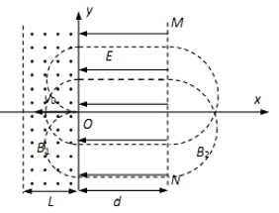

则须满足

其中*n*=l，2，3……



，n=l，2，3……

其中n=1时， ，综上，需要*B*2和*y*轴左侧磁场区域磁感应强度*B*1的大小关系满足

，*n*=l，2，3……

9、【答案】(*i*)；(*ii*)

【解析】(*i*)舱内气体的体积不变，设初始时的压强为，温度为，运送到某地区后的压强为，温度为，由查理定律可得

其中，，，代入求解可得。

(*ii*)设当地的大气压强为，首先让舱内气体进行等温膨胀，设膨胀前的气体体积为，膨胀后的气体体积为*V*，则由玻意耳定律可得

代入数据可解得，故需要抽出的气体的体积为

因抽出的气体与舱内气体的密度相同，故抽出气体质量与舱内剩余气体的质量之比为

10、【答案】（1）4L；（2）67%

【解析】

【详解】（1）初态体积约为*V*1=2L，压强*p*1=1.0×105Pa，温度*T*1=300K。末态*p*2=4.4×104Pa，温度*T*2=264K，根据理想气体状态方程



解得



（2）气体缓慢放出的过程中气体的温度不变，设需要放出的气体体积为Δ*V*



航天服放出气体与原来气体的质量比

